Дата проведення уроку: 15.05.2020 року.
Професія-монтажник гіпсокартонних конструкцій.
Група-МГШМ-12.
Майстер виробничого навчання Кіяшко О.М., ел.пошта: ekiasko53@gmail.com.

УРОК № 23
Назва навчального модуля МГК 3.4: «Улаштування підшивних стель».
Складовий навчальний модуль 3.4.1: «Улаштування підшивних стель».
Тема уроку: Підготовка основ до улаштування підшивних стель.
Мета уроку: навчальна-формування знань, вмінь учнів при підготовці основ для
влаштування підшивних стель.
Дидактичне забезпечення уроку: Завдання №1, завдання №2, опорний конспект,
навчальний елемент, відео.

СТРУКТУРА УРОКУ:
1. Повторення пройденого матеріалу: 8⁰⁰-9³⁰.
а) відповісти письмово в зошиті та надіслати 15.05.2020 року до 9³⁰ год. на
ел.пошту: ekiasko53@gmail.com.

Завдання № 1

ТЕСТОВЕ ЗАВДАННЯ
Оберіть правильні варіанти відповіді:
№з/п |  | Так | Ні
1 | З якого профілю виконують горизонтальні елементи віконного прорізу:  а) зі стоякового профілю каркаса перегородки;  б) з напрямного профілю каркаса перегородки.
2 | Яку ширину мають фрамуги:  а) 1,5 м;  б) 1,25 м;  в) 1,7 м.
3 | Рамні профілі і віконні блоки заводського виготовлення монтують:  а) з урахуванням вказівок завода- виробника;  б) з урахуванням рекомендацій завода-виробника.
4 | Чи передбачають укладання звукоізоляційного матеріалу між напрямними елементами і перекриттям?
5 | При стрічковому заскленні профіль якого типу використовують:  а) UW;  б) CW.

(загальна кількість балів за тестове завдання – 3,0 б).

2. Пояснення нового матеріалу:
а) інструктаж з охорони праці і безпеки життєдіяльності: повинні працювати в спецодязі (головне вбрання, взуття на гумовій подошві, рукавиці, комбінезон, сорочка з довгим рукавом); засоби індивідуального захисту; інструменти, пристрої, інвентар, обладнання –в справному стані; при роботі з електроінструментом забороняється торкатися частини, яка обертається; після закінчення роботи інструмент від’єднати від електромережі; забороняється перегинати і розтягувати електропровід;

б) організація робочого місця: на робочому місці не повинно бути будівельного сміття, зайвих інструментів і матеріалів. Інструменти розташовують так, щоб не доводилось робити зайвих рухів. Помости розташовують так, щоб можна було виконати більший обсяг робіт;

в) опис технологічного процесу:
- з поверхні міжповерхового перекриття зняти пил, бруд, шпалери, фарбу;
- після очищення поверхні її грунтують грунтівкою глибокого проникнення за
допомогою щітки- макловиці. Щітку необхідно занурити у ємність з грунтівкою, об
край ємності віджати залишок грунтівки і нанести її на перекриття;
- у разі необхідності (якщо є дрібні нерівності) виконати вирівнювання поверхні
міжповерхового перекриття шпаклівкою «Фугенфюллер».
Шпаклівка «Фугенфюллер» виготовляється на основі гіпсу і в комбінації з армувальною стрічкою призначена: для шпаклювання шві, утворених ГКП з
ущільненими (скошеними) обтиснутими кромками, шпарування на поверхні ГКП тріщин; для приклеювання до рівної поверхні стін ГКП і комбінованих панелей; для шпарування швів, раковин і нерівностей збірних бетонних елементів; для склеювання і шпаклювання різних будівельних елементів і деталей, виготовлених із гіпсу. Шпаклівка має високу адгезію до бетону, цегли, деревини; може бути використана для шпаклювання тріщин у стінах, стелях, підлогах.
Шпаклівка «Фугенфюллер» випускається у вигляді сухої суміші в мішках по 25, 10, 5 кг. Її треба зберігати в сухих приміщеннях на дерев’яному піддоні. Термін зберігання -6 місяців. Час від моменту засипки шпаклювальної маси у воду до початку її схоплювання-30 хвилин. Неочищені посудина і інструмент скорочують цей час. Мінімальна температура поверхонь, що підлягають шпаклюванню, становить +10⁰С.
Спосіб приготування шпаклівки «Фугенфюллер»: необхідно засипати у чисту посудину, заповнену чистою холодною водою, суху масу, у співвідношенні 4:3, рівномірно розподіляючи її по поверхні, витримати 2-3 хвилини і перемішати шпателем до консистенції сметани. Приготовлена суміш повинна бути однорідною, без грудочок.
-щебеністі місця на поверхні міжповерхового перекриття зашпаклювати або ретельно прогрунтувати за допомогою щітки грунтівкою «Тіфенгрунд».
Після того як підмазані місця висохнуть їх шліфують за допомогою шліфувального блока з наждачним папером. І знов грунтують.

ОПОРНИЙ КОНСПЕКТ
«Підготовка основ для улаштування підшивних стель»
2.Підготуйте інструмент і матеріал.
1.Одягніть спец. одяг.

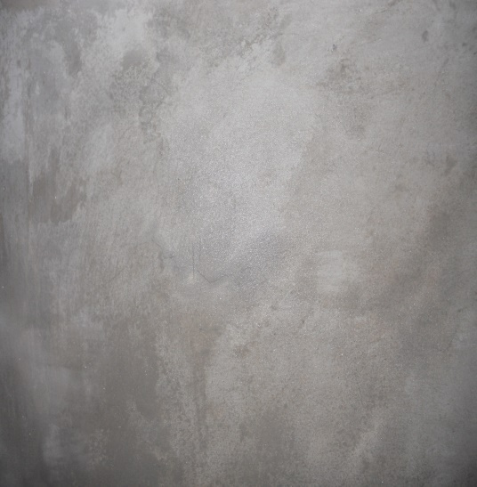
3.Очистіть поверхню перекриття.

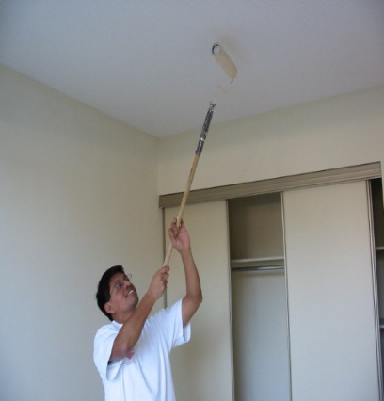
4.Прогрунтуйте поверхню.

5.Вирівняйте поверхню перекриття.
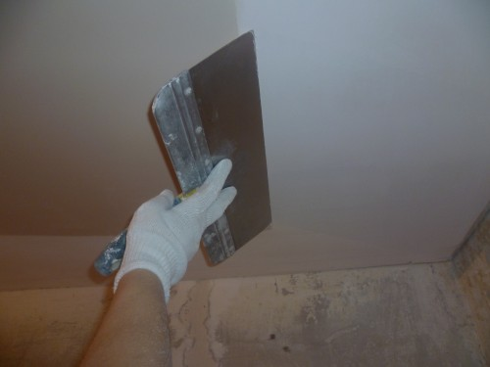

6.Шліфування основи (після вдруге прогрунтуйте).
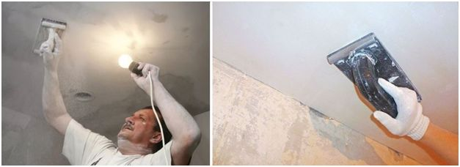

7.Безпечні умови праці при виконанні робіт.

НАВЧАЛЬНИЙ ЕЛЕМЕНТ

НАЗВА : Підготовка основ для улаштування підшивних
стель.

ПРОФЕСІЯ : Монтажник гіпсокартонних конструкцій.

КОД : 7129

НАЗВА :  ПРОФЕСІЯ | НАВЧАЛЬНИЙ ЕЛЕМЕНТ  «Підготовка основ для улаштування підшивних стель»  Монтажник гіпсокартонних конструкцій | КОД : 7129  Стор. 2

МЕТА :

Вивчивши даний навчальний елемент ви будете взмозі :
- приготовляти самостійно підготовляти поверхні під улаштування підшивніх стель.

Матеріально-технічне забезпечення

КІЛЬКІСТЬ | НАЗВА
21  21  21  300 кг  192 л  50 літрів  10  10 | Ємність для води (грунтівки)  Ємність для шпаклювальної розчинової суміші  Малярний міксер  Шпаклювальна розчинова суміш  Вода  Грунтівка  Технологічна карта  Опорний конспект

Зв'язані модульні елементи

1. Комплект монтажника гіпсокартонних конструкцій.

2. Організація робочого місця.

3. Інструменти і матеріали для виконання гіпсокартонних робіт.

4.Заповнення швів між ГКЛ.

5.Шпаклювання поверхонь.

6.Безпечні умови праці при виконанні робіт монтажника
гіпсокартонних конструкцій.

НАЗВА :  ПРОФЕСІЯ | НАВЧАЛЬНИЙ ЕЛЕМЕНТ  «Підготовка основ для улаштування підшивних стель»  Монтажник гіпсокартонних конструкцій | КОД : 7129  Стор. 3

1. Одягніть спецодяг: комбінезон,
головне вбрання, рукавиці,
робоче взуття.
2.Підготуйте інструмент і матеріал.

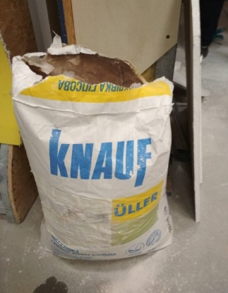

3.Очистіть поверхню (від пилу, бруду,
шпалер, фарби).
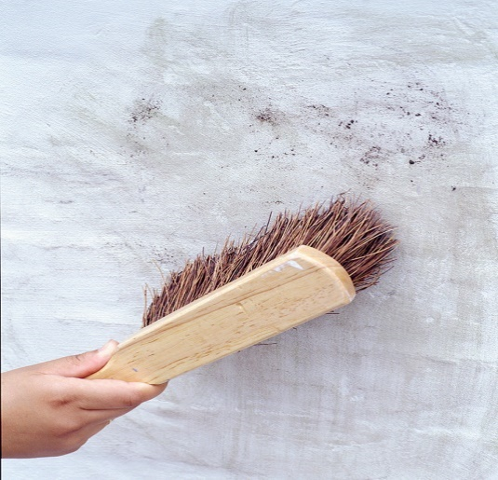

НАЗВА:  ПРОФЕСІЯ: | НАВЧАЛЬНИЙ ЕЛЕМЕНТ  «Підготовка основ для улаштування підшивних стель»  Монтажник гіпсокартонних конструкцій | КОД : 7129  Стор. 4

4.Грунтування поверхні.

5.Вирівнювання поверхні (стелі).

На 30 кг шпаклівки (1 мішок) – 16-17 л води( якщо шпаклівка «НР Фініш»).

6.Шліфування стелі.

Після шліфування поверхню вдруге грунтують.

При виконанні робіт дотримуйтесь безпечних умов праці

НАЗВА :  ПРОФЕСІЯ : | НАВЧАЛЬНИЙ ЕЛЕМЕНТ  «Підготовка основ для улаштування підшивних стель»  Монтажник гіпсокартонних конструкцій | КОД : 7129  Стор. 5

ТЕСТОВЕ ЗАВДАННЯ

ЗМІСТ ТЕСТУ | Відповідь  учня | Відмітка майстра  Знає, вміє Не знає,  не вміє
Визначити правильні варіанти
відповідей :

1.Скільки води необхідно на 5 кг сухої
шпаклювальної суміші:
а) 10 л;
б) 3,2 л;
в) 1,5 л .

2.Поверхню вирівнюють металевим
шпателем розміром:
а) 100 мм;
б) 350 мм;
в) 50 мм

3. Виконайте :

- виконайте підготовку основи під улаштування підшивної стелі.

Обов’язково подивитись відео за посиланням: https://youtu.be/9A2cFQRgZ7o

3. Закріплення нового матеріалу: 12⁰⁰-13³⁰.
- відповісти письмово в зошиті на питання та надіслати 15.05.2020 року до 13³⁰
год. на ел.пошту: ekiasko53@gmail.com.

Завдання №2
А) ТЕСТОВЕ ЗАВДАННЯ
Оберіть правильні варіанти відповіді:
№з/п |  | Так | Ні
1 | Яку шпаклівку використовують для заповнення дрібних нерівностей:  а) «НР Фініш»;  б) «Тіфенгрунд»;  в) «Фугенфюллер».
2 | Яку грунтівку використовують для щебенистих місць:  а) «Фугенфюллер»;  б) «НР Фініш»;  в) «Тіфенгрунд».
3 | Що знімають з поверхні:  а) шпалери;  б) фарбу;  в) бруд.
4 | Термін схоплювання шпаклювальної маси:  а) 15 хв;  б) 30 хв;  в) 45 хв.
5 | Яке співвідношення шпаклівки «Фугенфюллер»:  а) 4:3;  б) 3:3  в) 2:3.

Б) Дайте повну відповідь на питання:
- Мінімальна температура поверхонь, що підлягають шпаклюванню шпаклівкою «Фугенфюллер».
- В якому вигляді і якою масою випускається шпаклівка «Фугенфюллер».
- Самостійно опишіть інструменти, які використовують для підготовки основ під улаштування підшивних стель.
- Безпечні умови праці при виконанні робіт.
Загальна кількість балів за завдання №2 -4,0 б.
4.Домашнє завдання: підготуйте реферат на тему: «Приготування шпаклівки
«Фугенфюллер»» користуючись інтернет-ресурсами. Закріпити матеріал: О. Ю.
Старченко, Д. В. Гулін «Технології схого будівництва», стор. 164, відповіді на
завдання №1, завдання №2 надіслати 15.05.2020 р. до 13³⁰ на електронну пошту
вище вказану.

